学习方法

1. 建立逻辑思维
   1. 多分析
   2. 理解逻辑算法
   3. 多练、多敲、多读
2. 编程习惯
3. 大胆动手
4. 保持好奇好
5. 乐观面对错误

就业能力

1. 分析能力
2. 独立思考能力
3. 程序阅读能力
4. 程序排错能力
5. 独立编写程序能力
6. 团队协作能力
7. 学习能力
8. 善于总结的能力

专业技能

SVN微信飞机大战

1. 版本管理的概念
   1. 概念：
2. 版本管理的好处及种类
   1. 程序员在编写程序的过程中，每个程序员都会生成很多不同的版本，这就需要程序员有效的管理代码，在需要的时候可以迅速，准确取出相应的版本。
   2. Subversion是什么？
      1. 它是一个自由/开源的版本控制系统，一组文件存放在中心版本库，记录每一次文件和目录的修改，Subversion允许把数据恢复到早期版本，或是检查数据修改的历史，Subversion可以通过网络访问它的版本库，从而使用户在不同的电脑上进行操作。
   3. SVN、GIT
3. SVN介绍
   1. SVN服务器搭建和使用
      1. 首先来下载和搭建SVN服务器，下载地址如下： <http://subversion.apache.org/packages.html>，进入网址后，滚动到浏览器最底部看到如下截图：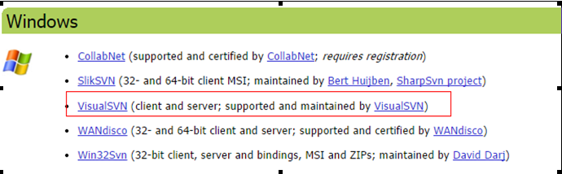  
         个人认为最好用VisualSVN server服务端和TortoiseSVN客户端搭配使用，点开上面的VisualSVN连接，下载VisualSVN server，下载完成后双击安装，如下图：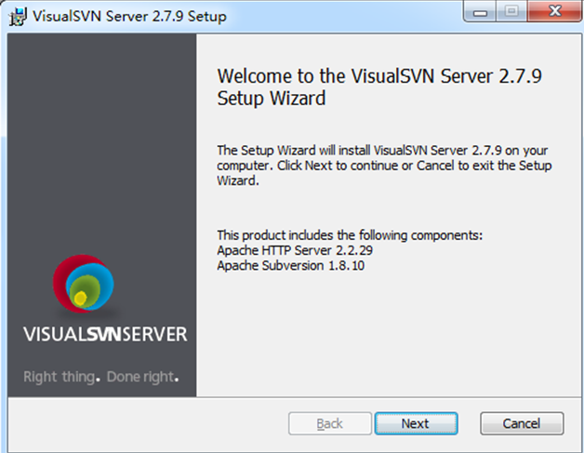  
         点击next下一步，如下：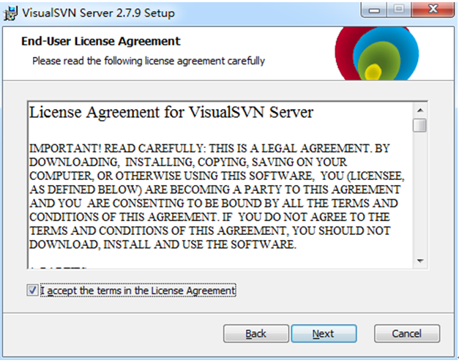然后再点击next项，下一步，如下：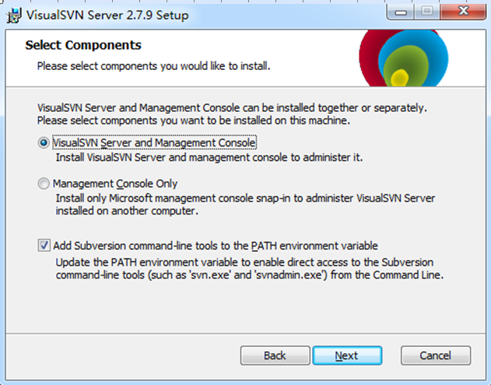点击next如下：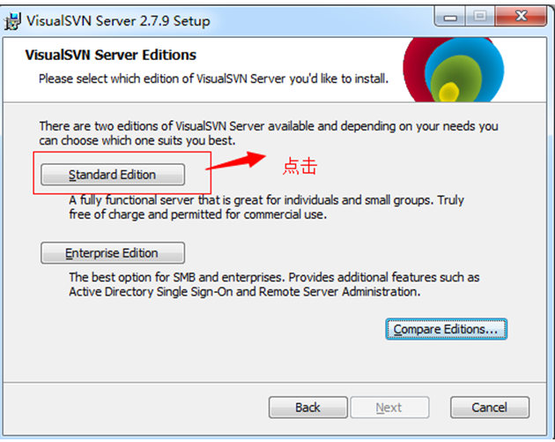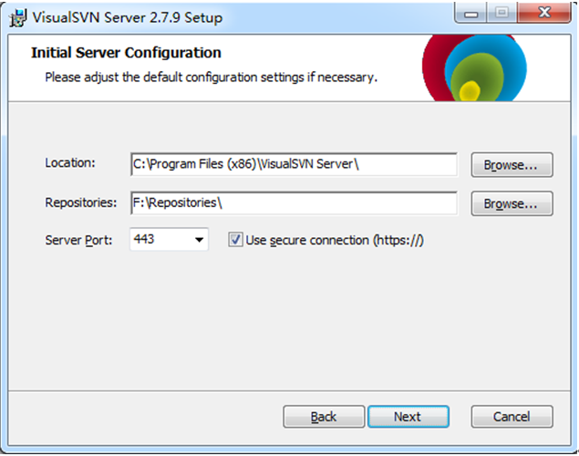Location是指VisualSVN server的安装目录，Repositorys是指定你的版本库目录，Several Port指定一个端口，Used secure connection勾选表示使用安全连接，点击next进入一步，如下图：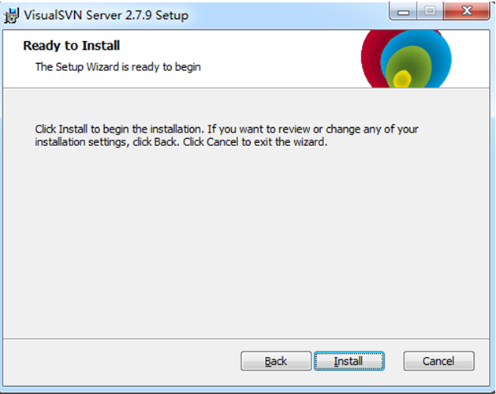再点击install，进入如下安装图：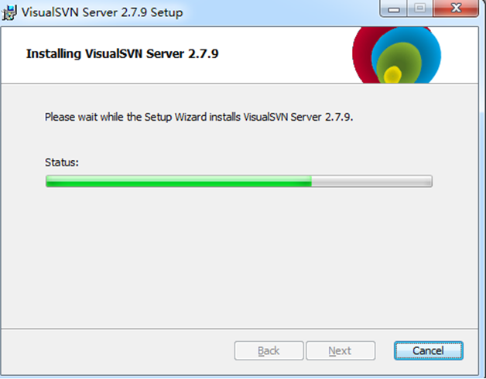等待安装完成后，点击next，进入下一步：如下图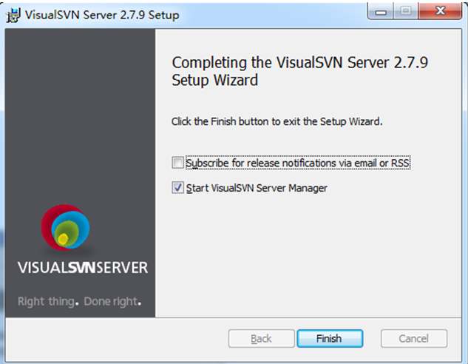点击finish即可完成安装。安装完成后，启动VisualSVN Server Manager，如图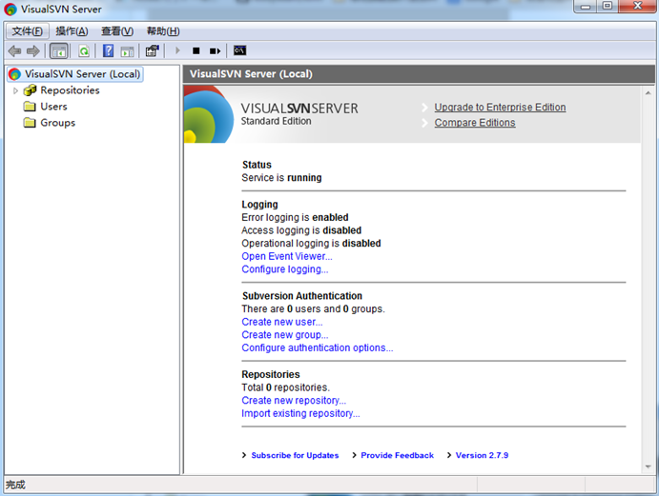可以在窗口的右边看到版本库的一些信息，比如状态，日志，用户认证，版本库等。  
         要建立版本库，需要右键单击左边窗口的Repositores，如下图：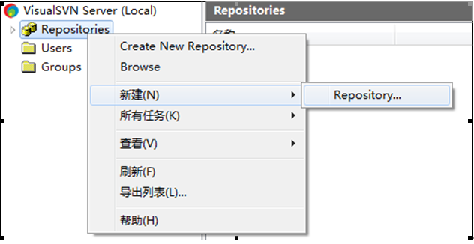在弹出的右键菜单中选择Repository: 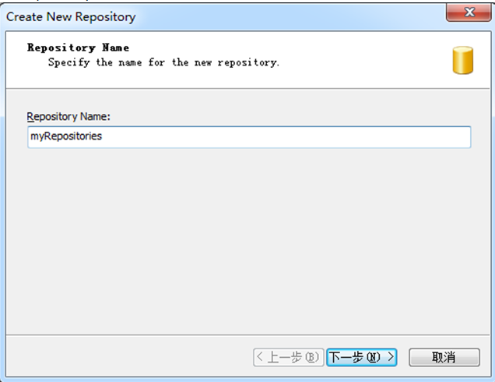一直点next，直到finish完成
      2. 需要建立用户和组，并且需要分配权限。
         1. 在VisualSVN Server Manager窗口的左侧右键单击用户组,选择Create User或者新建->User,如图: 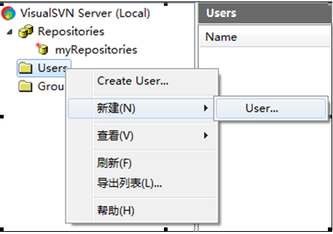点击User后，进入如下图：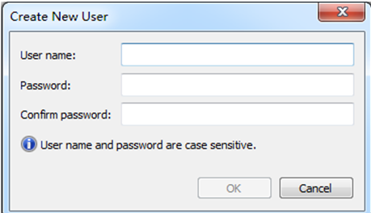填写Username和password后，点击ok按钮后，进入如下图：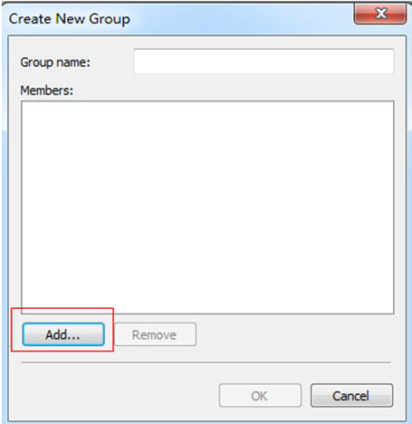点击上面的【Add】按钮后，如下图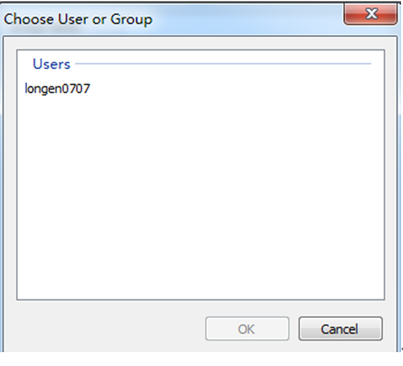增加longen0707到用户中(如果有多个用户，操作一样)。
         2. 然后我们建立用户组,在VisualSVN Server Manager窗口的左侧右键单击用户组,选择Create Group或者新建->Group,如图: 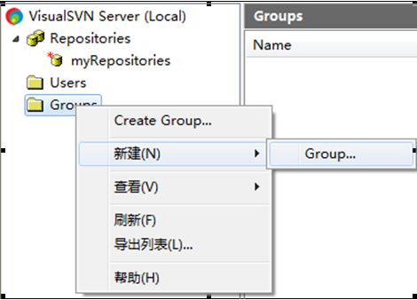点击【Group】按钮后，进入如下图：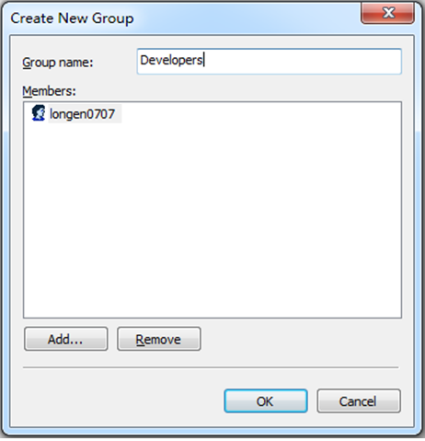在弹出窗口中填写Group name为Developers,然后点Add按钮,在弹出的窗口中选择Developer,加入到这个组,然后点Ok.
         3. 接下来我们需要给用户组设置权限，在MyRepository上单击右键,选择属性,如图: 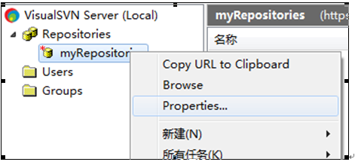在弹出的对话框中,选择Security选项卡,点击Add按钮,选中longen0707,然后添加进来,权限设置为Read/Write,如下图: 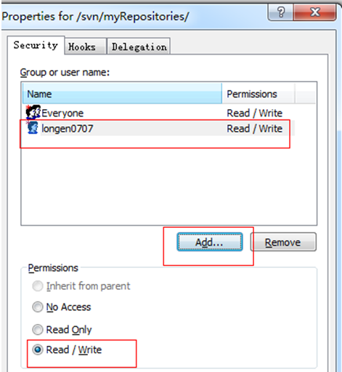点击确定按钮即可。
4. SVN的使用
   1. 首先是客户端的安装---安装包的获取路径：TortoiseSVN的官方下载地址：http://tortoisesvn.net/downloads.zh.html
   2. 安装客户端。一步步next吧，没什么好说的。
   3. 使用客户端  
      项目经理首次操作时，需在本地代码文件夹上点击右键选择“TortoiseSVN->导入”，将本项目组的代码导入到SVN上，由SVN来对代码进行管理，其后项目组的其他成员才能下载使用项目组的代码。首次操作svn均需要登录，从项目经理处获得用户名密码。对代码的导入、更新、合入，请按“模板”填写操作信息，方便后续进行问题跟踪、代码审查等操作。如下图所示。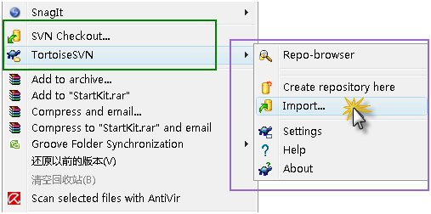  
      点击Import，弹出下面的窗体，其中https://VQS0P2JZIRLU1BT/svn/Michael/ 是服务器名，svn是代码仓库的根目录，StartKit是我们添加的一个代码库：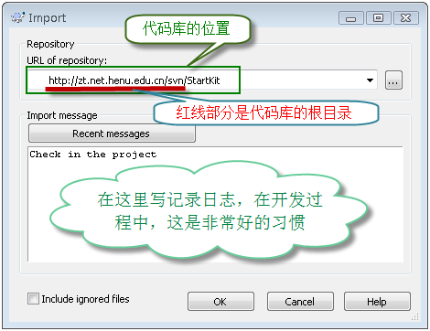  
      点击OK按钮，会弹出下面的窗体，要求输入凭据：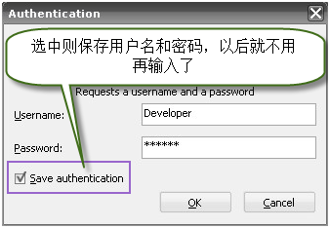  
      在上面的窗体中输入用户名和密码，点击OK按钮：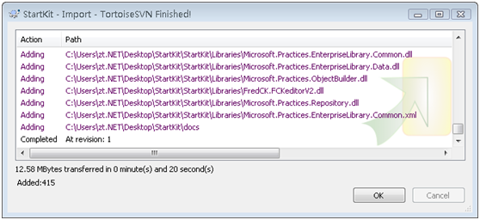  
      如上图所示，好了，源代码已经成功导入SVN服务器了。这时候团队成员就可以迁出SVN服务器上的源代码到自己的机器了。
   4. 签出源代码到本机
      1. 在本机创建文件夹StartKit，右键点击Checkout，弹出如下图的窗体：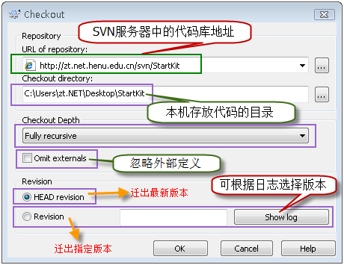  
         在上图中URL of Repository：下的文本框中输入svn server中的代码库的地址，其他默认，点击OK按钮,就开始签出源代码了。  
         说明：上图中的Checkout Depth，有4个选项，分别是迁出全部、只签出下一级子目录和文件、只签出文件、只签出空项目，默认的是第一项。上面的例子中，我们也可以使用web的方式访问代码库，在浏览器中输入（注意核对SVN服务器地址，如果选用了Secure connection则为HTTPS:）<https://VQS0P2JZIRLU1BT/svn/Michael/StartKit/>
   5. 提交修改过的文件到SVN服务器
      1. 我修改了位于Model文件中的二个文件ImageInfo.cs和NewsInfo.cs，下面演示如何提交到SVN服务器。  
         注意：提交源代码到服务器时，一定确保本机的代码是最新版本，否则可能提交失败，或者造成版本冲突。  
         在Model文件夹上点击右键或在Model文件下的空白处点击右键，点击SVN Commit…弹出下面的窗体：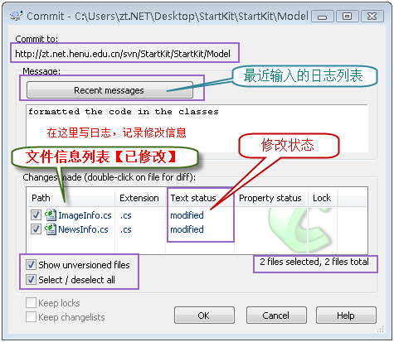  
         点击OK按钮后，弹出如下图的窗体：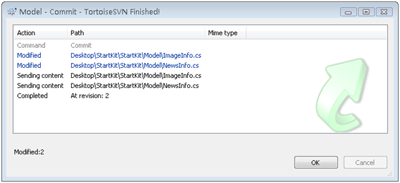
5. Hbuilder插件使用
6. 微信飞机大战

第二节：应用

1. 微信飞机大战

第三节

1. 微信飞机大战

第四节：应用

1. 微信飞机大战

第五节：综合应用

1. 